《数据库原理与应用》
实验报告1

题目：交互式SQL（一）数据定义

班 级 应数161

学 号 10162551

姓 名 谢艺婕

批阅教师 赵宏庆

- 实验目的
1． 熟悉数据库的交互式SQL工具。
2． 熟悉通过SQL对数据库进行操作。
3． 完成作业的上机练习。
- 实验工具MS SQL Server2012
MS SQL Server2012
- 实验内容及要求
1. 在MS SQL Server2012中建立一个数据库，进行实验所要求的各种操作，所有的SQL操作均在此建立的新库里进行。
2. 根据以下要求认真填写实验报告，记录所有的实验用例。
3．数据定义
熟悉数据库、基本表的创建、修改及删除。

问题：
1．用SQL语句（create database）创建一个MT+“学号”的数据库（参考帮助文档）。
今后所有操作均在自己的数据库下完成。
2．用SQL语句建立除student以外的所有基本表

- 建立教学管理数据库MT+“学号”。包括下列表：
- 学生表(student)，采用企业管理控制台创建方式。

字段名 | 代码 | 类型 | 约束
学号 | s_no | char(6) | 主键
姓名 | s_name | char(10) | 非空
性别 | s_sex | char(2) | 只取男、女
出生日期 | s_birthday | date
入学成绩 | s_score | numeric(5,1)
附加分 | s_addf | numeric(3,1)
班级编码 | class_no | char(5)
(2)班级表(class)，
字段名 | 代码 | 类型 | 约束
班级编码 | class_no | char(5) | 主键
班级名 | class_name | char(10) | 非空
所属系部 | dept_no | char(2)

(3)系部表(department)，
字段名 | 代码 | 类型 | 约束
系部编码 | dept_no | char(2) | 主键
系部名 | dept_name | char(10) | 非空
(4)课程表(course) ，
字段名 | 代码 | 类型 | 约束
课程编码 | course_no | char(5) | 主键
课程名 | course_name | char(20) | 非空
(5)教师表(teacher)
字段名 | 代码 | 类型 | 约束
教师编码 | t_no | char(6) | 主键
教师姓名 | t_name | char(8) | 非空
性别 | t_sex | char(2) | 只取男、女
出生日期 | t_birthday | date
职称 | tech_title | char(10)
(6)选修表(choice)
字段名 | 代码 | 类型 | 约束
学生编码 | s_no | char(6) | 主键
课程编码 | course_no | char(5) | 主键
成绩 | score | numeric(5,1)

(7)授课表(teaching)
字段名 | 代码 | 类型 | 约束
教师编码 | t_no | char(6) | 主键
课程编码 | course_no | char(5) | 主键

3．使用SQL语句先将Teaching表的t_no属性改为smallint类型

4．用SQL语句删除Teaching表的定义

注：数据库的备份与还原请参考
http://wenku.baidu.com/link?url=zCmn_K9N4dxRGx3tB6AXiXSnC2tSglw3TEZhWPWkktILmmBhvcRNUJYQs5LvrxyJkeFO0hQ4QyRb1XWXtMkQU5qFHcqER0ALyK1G5f-m4Sa
- 调试及运行结果 (标明题号，同时给出操作源代码或手工操作截图，并给出对应运行结果截图)
1.
create database MT10162551
2.
(1)
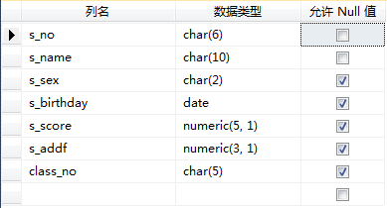
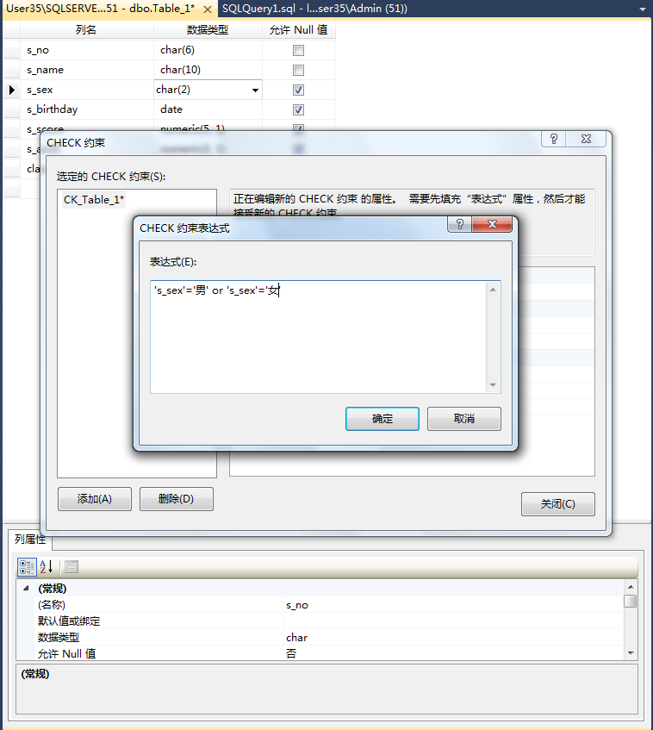
(2)
create table class(
class_no char(5) primary key,
class_name char(10) not null,
dept_no char(2)
)
go
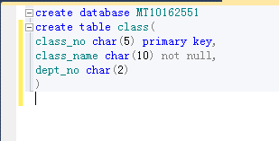
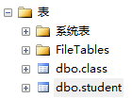
(3)
create table department(
dept_no char(2) primary key,
dept_name char(10) not null
)
go
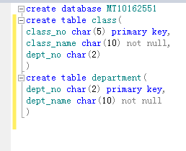
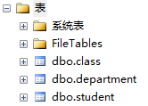
(4)
create table course(
course_no char(5) primary key,
course_name char(20) not null
)
go
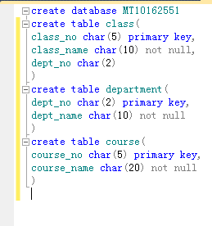
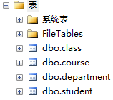
(5)
create table teacher(
t_no char(6) primary key,
t_name char(8) not null,
t_sex char(2) check(t_sex='男' or t_sex='女'),
t_birthday date,
teach_title char(10)
)
go
(6)
create table choise(
s_no char(6),
course_no char(5),
scorse numeric(5,1),
primary key(s_no,course_no)
)
go
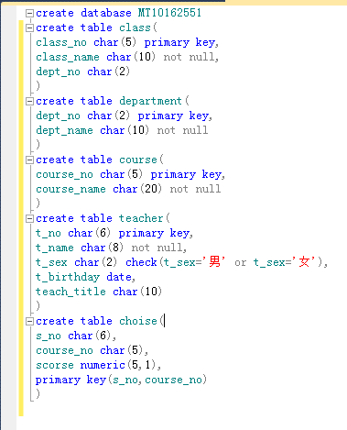
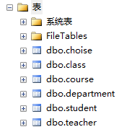
(7)
create table teaching(
t_no char(6),
course_no char(5),
primary key(t_no,course_no)
)
go
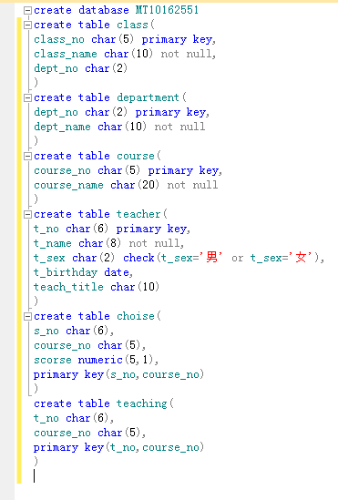
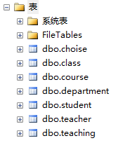
3.
alter table teaching alter column t_no smallint;
alter table teaching drop constraint PK__teaching__3D88B418A0E9793B;
4.
drop table teaching

- 本次实验自我评价
对数据库有了初步的了解，学习操作了数据库基本表的建立。
在做第3题的时候由于对代码的不理解所以产生了一点疑惑，根据老师的代码先更改s_no的属性，然后报错要求删除约束，再执行删除约束的代码，完成了属性的更改。通过向老师请教明白了如果更改无约束项的属性就不会报错，对表的修改有了进一步的了解。

